**리눅스시스템 Lab03**

분반: 001 학과: 소프트웨어학부 컴퓨터과학전공 학번: 2312282 이름: 임다희

1. 시스템 및 사용자 정보 출력하기

p3 참고하여 모든 명령어 실행 후 실행 화면 캡쳐

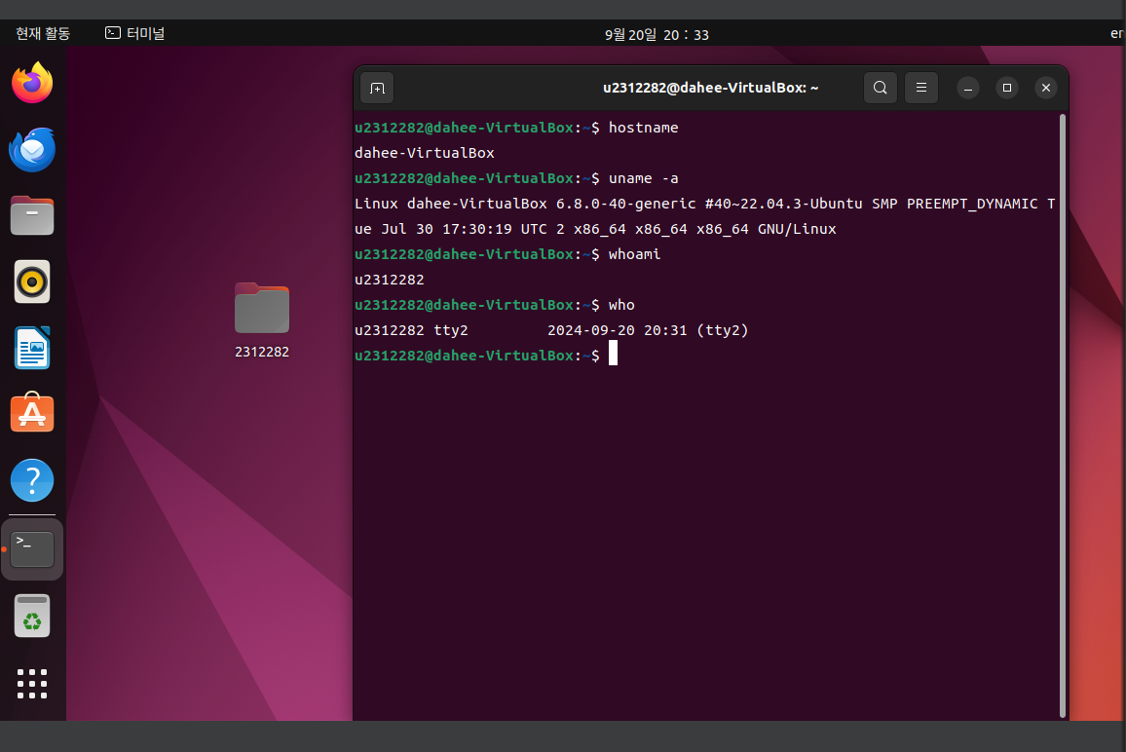

2. 실습 디렉터리 만들기

1) p4 참고하여 사용자 계정 디렉터리에서 ‘linux’ 디렉터리 생성 후 실행 화면 캡쳐

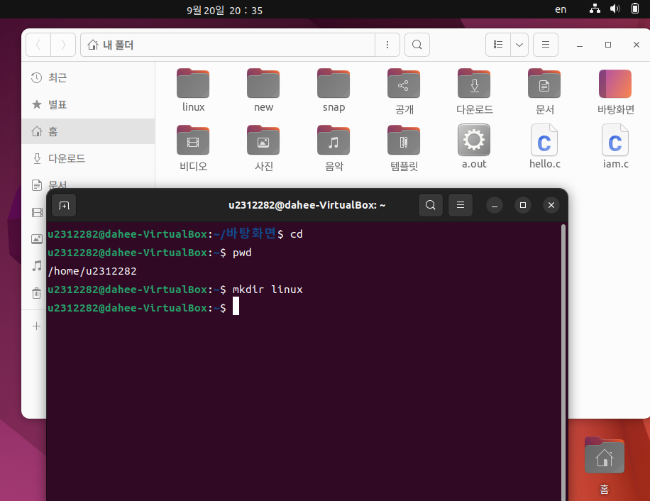

2) mkdir 명령어에 대한 설명 작성

mkdir는 디렉터리를 생성하는 명령어이다. mkdir 뒤에 한 개 이상의 새로 생성할 디렉터리명을 쓰면 현재 작업 위치 디렉터리 내에 새로운 디렉터리가 생성된다. 중간 디렉터리 자동 생성 옵션 -p와 함께 사용하면 필요한 경우에 중간 디렉터리까지도 함께 만들 수 있다.

3. 실습 디렉터리로 이동하여 경로 확인

p5 참고하여 모든 명령어 실행 후 실행 화면 캡쳐

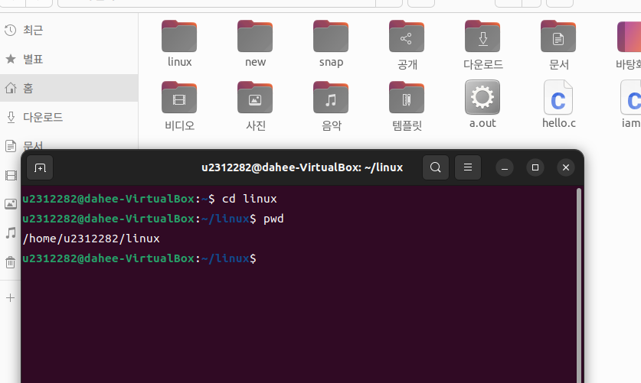

4. chap03 서브 디렉터리 만들고 이동하여 경로 확인하기

p6 참고하여 모든 명령어 실행 후 실행 화면 캡쳐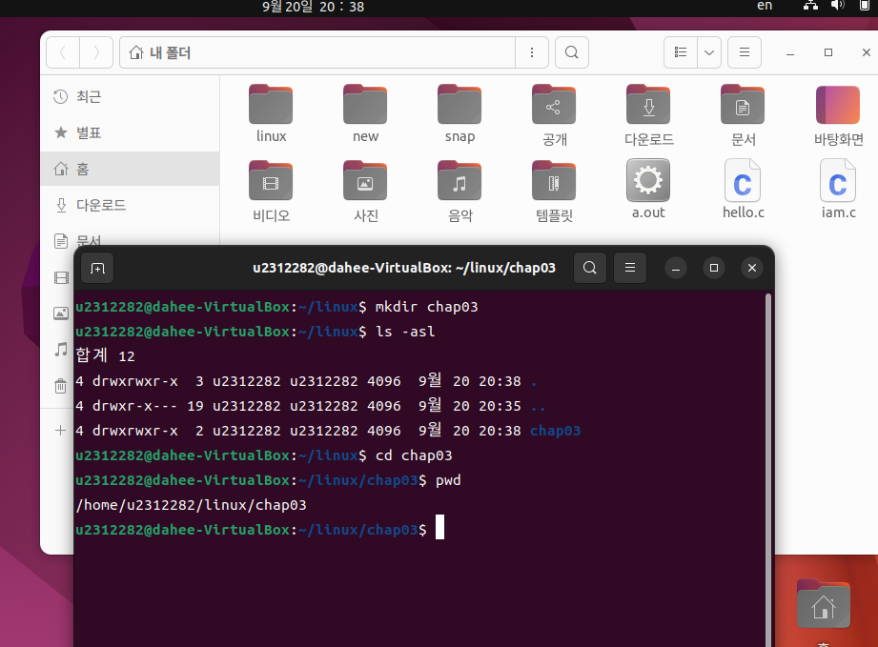

5. 파일을 만들고 확인하기

1) p7-9 참고하여 각 명령어 실행 후 모든 실행 화면 캡쳐

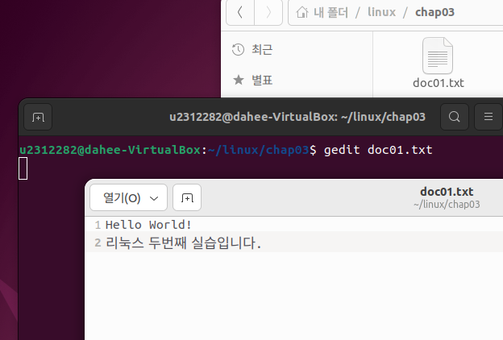

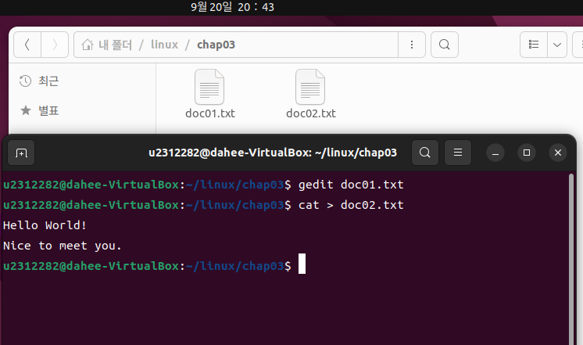

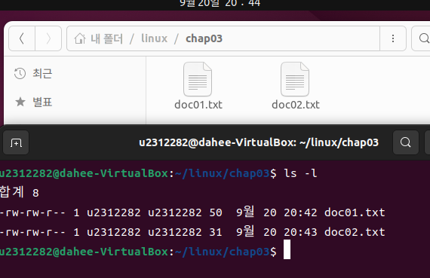

2) gedit 명령어에 대한 설명 작성

$ gedit 생성할 파일 이름 과 같이 사용하면 gedit 문서편집기를 통해 새로운 파일을 작성할 수 있다. 편집기에서 파일을 저장하면 현재 작업 디렉터리 내에 새로운 파일이 생성된다.

3) cat 명령어에 대한 설명 작성

$ cat > 생성할 파일 이름 과 같이 사용하면 터미널 내부에서 입력한 내용을 파일에 저장할 수 있다. ctrl+D를 누르면 파일의 내용이 저장되고 기존 파일이 없으면 현재 작업 디렉터리 내에 새로운 파일이 생성된다.

6. 부모 디렉터리로 이동하면서 경로 확인하기

p10 참고하여 모든 명령어 실행 후 실행 화면 캡쳐

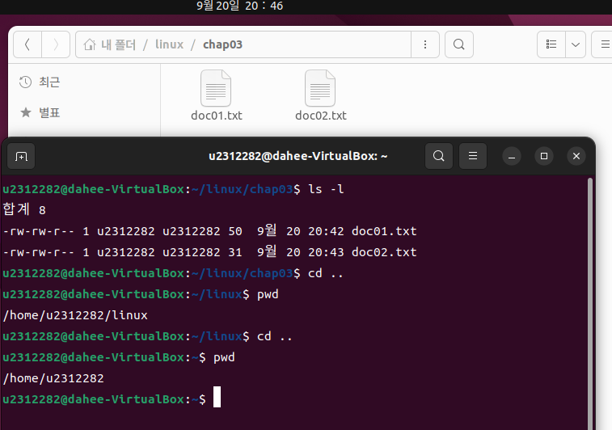

7. /etc/services 파일을 살펴보자

p11 참고하여 명령어 실행 후 실행 화면 캡쳐

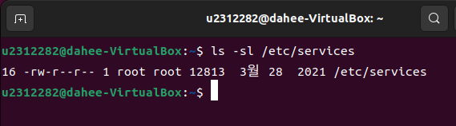

8. 이 파일의 내용을 출력한다.

1) p12-14 참고하여 각 명령어 실행 후 모든 실행 화면 캡쳐

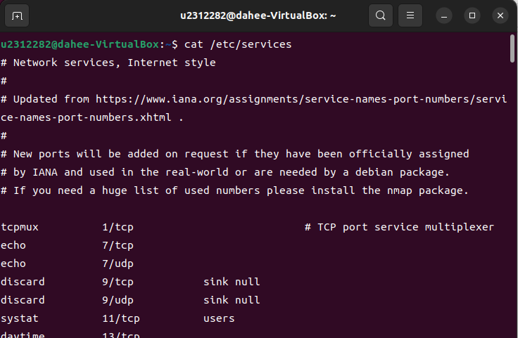

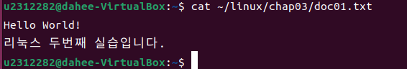

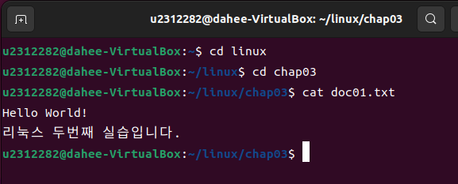

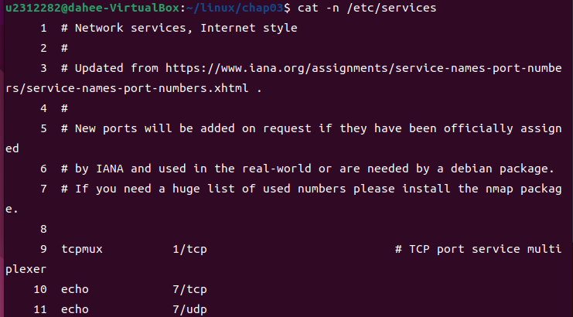

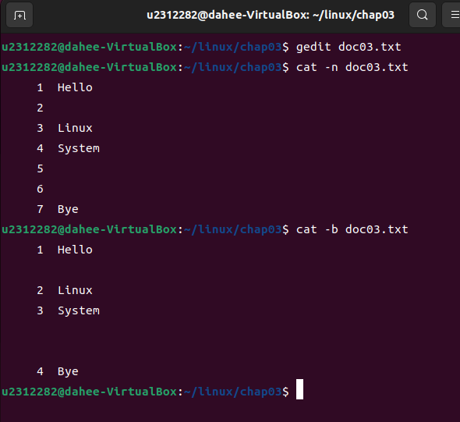

2) cat 명령어의 -n 옵션과 -b 옵션에 대한 설명 작성

-n 옵션: 파일의 내용을 화면에 출력한다. 파일 내에 비어있는 줄이 있어도 한 줄로 인식하여 줄 번호와 함께 출력한다.

-b 옵션: 파일의 내용을 화면에 출력한다. 파일 내에 비어있는 줄이 있으면 출력하지 않으며 줄 번호 또한 해당 줄을 제외하고 출력된다.

9. 이 파일의 내용을 페이지 단위로 출력한다.

p15 참고하여 모든 명령어 실행 후 실행 화면 캡쳐

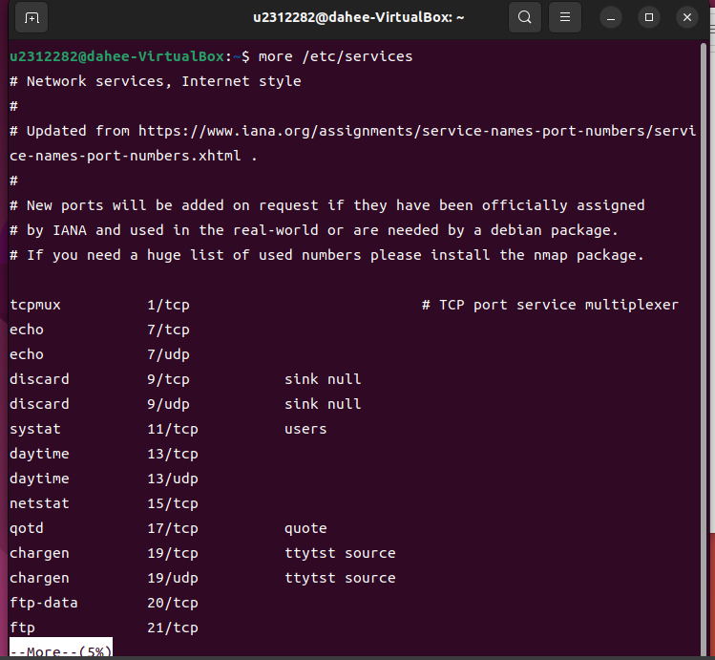

10. 이 파일의 앞부분과 뒷부분을 출력한다.

p16-17 참고하여 모든 명령어 실행 후 실행 화면 캡쳐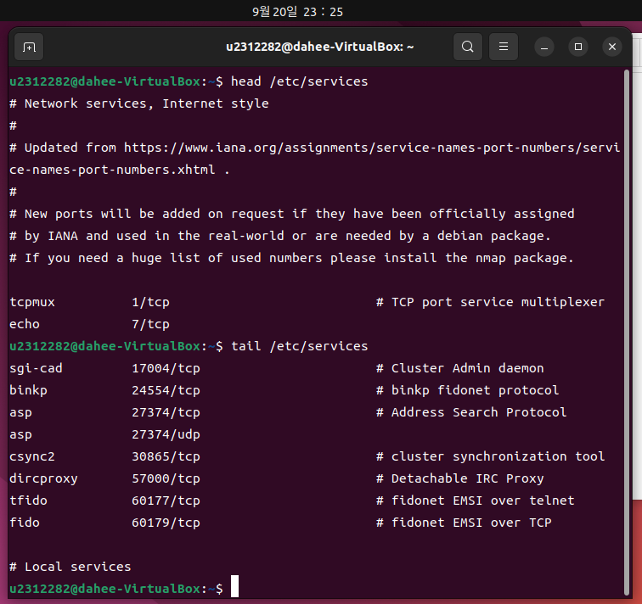

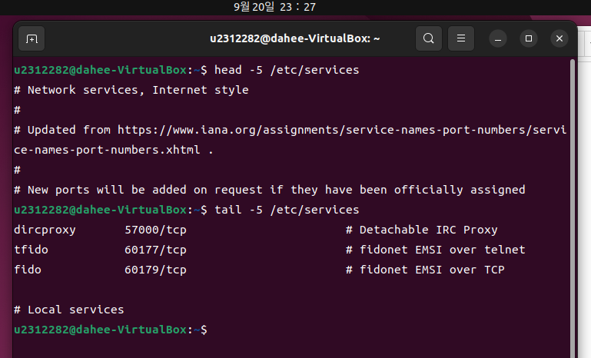

11. 이 파일의 단어를 세서 출력한다.

1) p18-19 참고하여 모든 명령어 실행 후 실행 화면 캡쳐

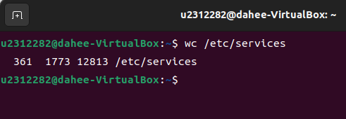

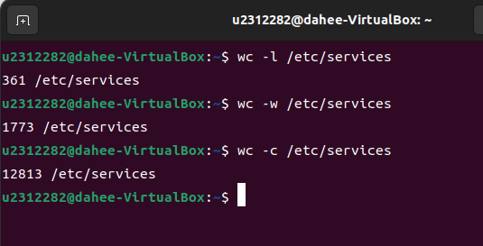

2) wc 명령어의 -l 옵션, -w 옵션과 -c 옵션에 대한 설명 작성

-l 옵션: 파일에 저장된 줄 개수만을 세어 출력한다.

-w 옵션: 파일에 저장된 단어 개수만을 세어 출력한다.

-c 옵션: 파일에 저장된 문자 개수만을 세어 출력한다.